
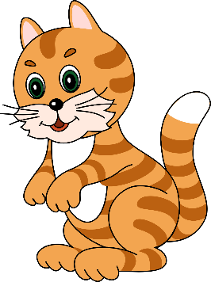
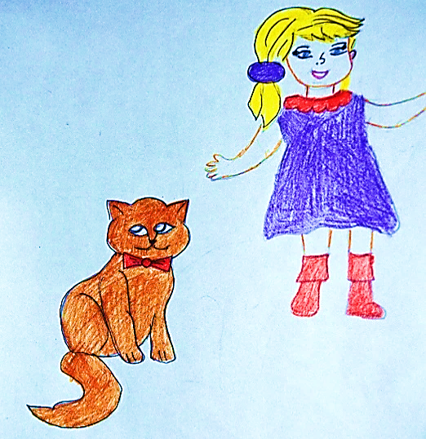
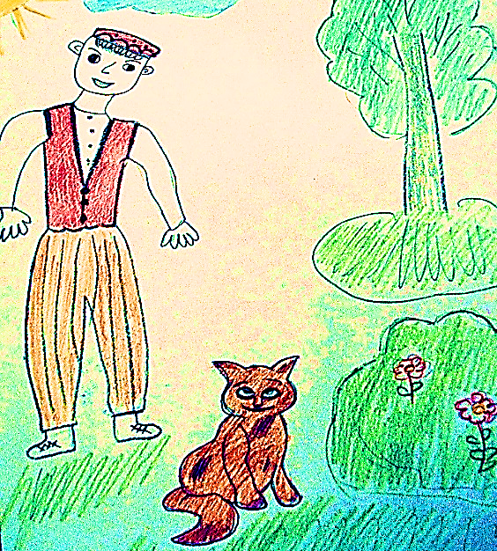

- Мечта — крылья, не знающие усталости.

- Составила и нарисовала ,Шакирова Самира Подготовительная группа.
- Детский сад №10«Ласточка» г. Бавлы
В одной деревне жила не большая семья: мама, папа и дочь Алсу.
У Алсу была мечта, она очень хотела котенка. Однажды, когда папа возвращался с работы домой, он увидел на улице маленького, грязного и голодного котенка. Папе стало его жалко, и он решил взять его домой. Когда Алсу увидела котенка очень обрадовалась. Она искупала его, привязала ему бантик и дала ему имя – Барсик.
Вот так сбылась мечта Алсу!
Котёнок.

